

ELEKTRONIKA DIGITALEKO ULERMEN ARIKETAK

1. Nola definituko zenuke zure hitzekin zer den Elektronika Digitala.
2. Osatu ondorengo taula

|  |  |  |
| --- | --- | --- |
| Kodigo dezimala | Kodigo binarioa | Kodigo hexadezimala |
| 7 | 0111 | 0x0007 |
|  | 0101 |  |
|  |  | B |
| 14 |  |  |
|  | 0010 1100 |  |
|  |  | 55 |
|  |  | AA |
|  |  | 10AC |
| 237 |  |  |

1. Oinarrizko ate logikoak erabiliaz, AND, OR eta NOT, sortu ondorengo ateen baliokideak.
   1. NAND
   2. NOR
   3. XOR
   4. XNOR
2. Ondorengo diseinuen egiaren taulak atera.
   1. diseinua:

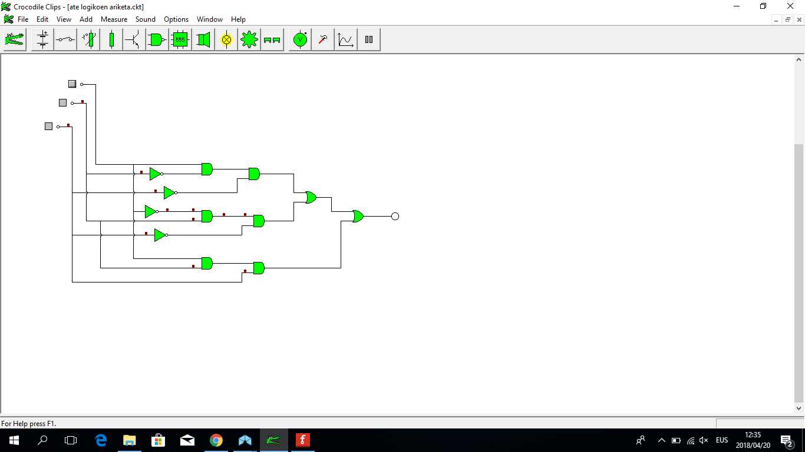

* 1. diseinua:
  2. diseinua:

1. Ondorengo problemei eman soluzioa ate logikoak erabiliz.
   1. problema:
   2. problema:
   3. problema:
2. Nola gauzatuko zenuke azken problemari bilatu diozun soluzioa?
3. NAND ateak erabiliaz lortu ondorengo ateen baliokideak.
   1. NOT
   2. AND
   3. OR
4. Ondorengo enuntziaturai eman soluzioa ondorengo pausuak jarraituz.
   1. Egiaren taula atera
   2. Funtzioak idatzi
   3. NAND-era konbertzioa egin
   4. CI-a aukeratu
   5. Muntaia egin
   6. Emaitza balidatu

Enuntziatua:

…

1. Diseinatu bi sarrera dun multiplexadore bat ate logikoak erabiliaz.
2. 4. ariketako hiru diseinuen egiaren taulak diseinatu, adibide bakoitzean behar duzun tamainako multiplexadore bat erabiliaz.

1. 8. ariketako soluzioa gauzatu behar duzun tamainako multiplexadore bat erabiliaz.
2. Azaldu zure hitzekin sistema sekuentzialen eta konbinazionalen arteko diferentzia.
3. Ze elementu dira beharrezkoak sistema sekuentzialetan? Biestable mota desberdinak aurkeztu (sinbologia eta funtzionamendua)
4. Zer da FPGA bat? Ze abantaila ditu? Zer erabilpen izan ditzake?
5. Zer da openHardware-a?

Ondorengo ariketak gauzatzeko erabili ICEZUM txartela

1. 7 segmentuko display bat kontrolatu 4 switch erabiliz. 4 switch-en bitartez kodifikazio binario bat irudikatu behar duzue.
2. Sortu sirena bat zunbagailu bat erabiliaz.
3. Sortu frekuentzi zatitzaile bat x Hz-ko seinale batetik abiatuz y Hz-ko seinale bat lortzeko. Azaldu diseinaturiko frekuentzi zatitzailearen funtzionamendua.

1. Diseinatu multiplexadore eta demultiplexadore bat Arduinorentzat
2. “Zenbatzaile” bat diseinatu pultsagailu bat eta 7 segmentuko display bat erabiliz.